第71号 ｂｙ 岡田充
安倍政治支える「日本ホメ」
中国脅威論と表裏の関係

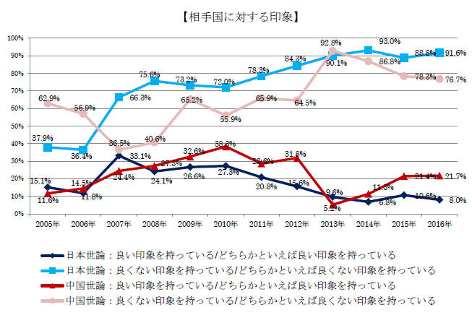
日本人の中国への印象は「良くない」（「どちらかと言えば」を含む）がことしも９割を超えた。「言論NPO」が毎年実施している日中共同世論調査結果（図表は「言論ＮＰＯ」のＨＰから）について、週刊誌「AERA」（10月3日号）にコメントを寄せたところ、「２ちゃんねる」のネトウヨ（「ネット右翼」の略称）君にイジられ炎上した。「気印間違いなし」「中共の犬」「もう日本を出て、中国にでも行けば？ 」 などの罵詈雑言が飛び交った。特に気に入られたのは「中国の脅威をあおる安倍政権が、安保法制の実行を急ぐため公船侵入を政治利用した」というコメント。筆者が言いたかったのは正にこの点だったから「我が意」を得たと言うべきだろう。炎上は勲章だ。ここでは①「中国脅威論」は広く浸透しメディアはそれを助長し体制翼賛化②日本と世界を覆う「ナショナリズム」は新自由主義の反作用③「日本ホメ」という内向きナショナリズムが安倍政治を支えるーなどについて論じたい。
ナショナリズムとは？
「2ちゃん」に書き込まれた彼らの情緒は、中国や韓国ないし特定の民族を敵対視して排除を求める「敵対型ナショナリズム」と言ってよいだろう。民族差別を煽る「ヘイトスピーチ」はその典型だ。英国の欧州連合（ＥＵ）離脱決定や「トランプ現象」の背景には世界を覆う排外主義情緒が横たわる。
この情緒を「ナショナリズム」と呼ぶことには異論があるかもしれない。まずナショナリズムの定義が必要だ。哲学者のアーネスト・ゲルナーは「政治的な単位と民族的な単位とが一致しなければならないと主張する政治的原理」と定義した。この原理が侵害されると「怒り」が生まれ、実現されれば「満足感」を抱く。これがナショナリスティックな感情である。
「2ちゃん」の書き込みにこの定義を当てはめてみよう。「公船侵入されて脅威になってるじゃん。対策とるのは国家主権の発動として当然の行為だろ。この記者頭おかしいんじゃないか」。「公船侵入＝脅威」を無条件の前提として「日本人（民族的単位）なら、反対する（政治的単位）のが当然なのに、安倍政権のせいにする（原理の被侵害）」ことに「怒る」のである。これは広い意味で「ナショナリスティックな感情」と言っていいのではないか。
10人のうち9人が「中国によくない印象」をもつ異常な数字は、「中国脅威論」がいかに広く浸透しているかを示している。10年前の小泉政権時代には、わずか35％（表参照）だったとは信じられないほどだ。流れを見ると、歴史教科書問題と日本の国連安保理常任理事国入りをめぐる「反日デモ」（2005年）と、2010年の尖閣諸島（中国名 釣魚島）の中国漁船衝突事件の発生が、悪化の節目になっている。
領土ナショナリズム助長する報道
尖閣問題でメディアは、漁船衝突事件を機に尖閣の表記から「（中国名 釣魚島）」を外し、替わりに「沖縄県の尖閣諸島」という表記に変えた。領土問題で「あちら」の主張にも配慮する相対的姿勢を、「こちら」が無条件に正しいことを前提にする絶対表記に変えた意味を軽視してはならない。これこそが人々の意識を「領土ナショナリズムの魔力」に囲い込むからだ。
北方領土をめぐる日ロ交渉について、ＴＶ朝日の「ニュースステーション」のキャスターが「4島が日本固有の領土であることは言うまでもないことですが」（10月4日）と説明するのを聞き唖然とした。幕末から1945年に至るロシア（ソ連）との歴史的経過を無視し「固有の領土」と断じる乱暴さ。領土ナショナリズムの助長にメディアが「貢献」している一例である。
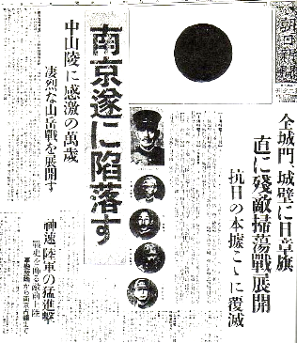
領土問題を含む外交問題になると、メディアは政府発表を検証することなくオウム返しに伝える。政府が掲げる旗を「国益」と無自覚に認識し、言論空間が体制翼賛化する。特に尖閣紛争では「翼賛化」が加速度的に進む。メディアは本来、テーマ（争点）設定権を持たなければならないが、「国益」が絡むと設定権を政府に握られる。設定されたテーマの正当性（例えば、大量の漁船の侵入騒ぎ）を疑わず、自縄自縛の報道を重ねている。（写真上 1937年12月13日の日本軍の南京占領を報じる新聞）。中国と北朝鮮については、政府もメディアも「言い得」「書き得」状態。安倍政権にとっては改憲を一気に実現させるまたとない好機というべき「空気」である。
グローバリズムとグローバル化
排外主義的なナショナリズムの背景はなんだろうか。フランスの歴史学者エマニュエル・トッドは、米国が推し進めてきたグローバル化の下での新自由主義が、経済格差と社会の階層化を加速させたことに、人々が耐えられなくなったからだと説く。そして「グローバル化の終焉が近づいている。～中略～国家への回帰だ」（「朝日」10月4日朝刊）と断じる。
新自由主義とは「小さな政府」「規制緩和」「市場原理」「民営化」を世界中に拡大し「米国主導の資本主義を押し広げようとする動き」（丹羽宇一郎「財界だって格差社会はノー」文芸春秋07年3月号）であり、それが人と社会を窒息させる背景だ。典型が環太平洋パートナーシップ(ＴＰＰ)である。ＴＰＰに賛成したヒラリー・クリントンが、米大統領選が始まると反対の姿勢に転じたのは、新自由主義に対する有権者の視線が厳しいからに他ならない。
したしトッドの主張には肯けない部分がある。新自由主義を推し進めるのは「グローバリズム」というイデオロギーである。新自由主義が終わっても「ヒト、モノ、カネ」が国境を超えて移動するグローバル化（グローバリゼーション）が止まるわけではない。不可逆的な「グローバル化」（中国語で「全球化」）と国家を、二択的な対立概念として据えるのは正しくない。「終焉が近づいている」のは「グローバリズム」と言い換えるべきではないか。
大学の教壇に立つと、貧困が学生たちの身に忍び寄っているのを実感する。授業などそっちのけで、机の上で爆睡する学生がかなりいる。夜勤アルバイト明けでほとんど寝ていないからだ。年間百万円を超える学費に加え、生活費を丸抱えしてくれる家庭などごくわずかだ。アルバイトをしないと生活できない。さらに奨学金を借りて学費に充てる学生も多い。ある1年の女子学生は「奨学金の4年後の返済額は350万円」と平然と言う。就職しても非正規雇用なら年収は200万円。いったいどうやって返済するのだろう。
9月に神戸と鹿児島それに上海に出張した。繁華街で「コウベ・シューズ」「神戸ファッション」の店は見当たらず、世界的ブランド名を付けた店ばかりだ。鹿児島でも、全国的なチェーン店が目抜き通りを支配して、「さつまあげ」「黒豚料理」など地場の飲食店は隅に追いやられている。北から南までどこまでも同じ風景― 上海もコンビニからカフェ、カジュアル衣料店、家具量販店まで銀座と同じロゴに席巻されている。これがグローバリズムのもたらす均一化風景である。
「日本ホメ」とは？
マネー資本主義（新自由主義）がもたらした経済格差と均一化は、排外主義的な色彩の濃いナショナリズムを世界中に生み出した。ヘイトスピーチ参加者は、非正規労働者など社会的弱者がかなりいる。普段は他者から顧みられることが少ない彼らは、国旗や旭日旗を掲げることで、「国家の大義」を背負っている幻想に浸り、自分よりさらに弱い人々に罵声を浴びせてうさ晴らしをする。相模原の障害者殺人事件の容疑者は衆院議長に「日本国の指示」を求めて犯行に及んだとされる。この事件が秋葉原通り魔事件（2008年）と通底するのは、「社会的不公正」への復讐を、国家権力にではなく弱者に向けたことにある。欧米の排外主義も「移民」や「難民」という弱者に向けられている点で同じ構造だ。
不安定な雇用と下がり続ける賃金、少子高齢化にともなう世代間矛盾と福祉への将来不安は先進国共通の現象であり、右か左かの冷戦型イデオロギーを超える。
改憲に進む安倍政権を応援しているのは「ヘイトスピーチ」や「ネトウヨ」だけではない。多くの「善良な日本人」の意識を覆う柔らかいナショナリズム「日本ホメ」もまた安倍政治を支えているのではないか。
ヘイトスピーチが外向きの攻撃型ナショナリズムだとすれば、内向きの柔らかいナショナリズムである。高度成長時代の「経済信仰ナショナリズム」が崩壊し、経済大国の地位を中国に脅かされる。歴史問題や領土問題で隣国から繰り返し非難される中、「日本ホメ」がかま首をもたげている。海外で活躍する日本人や「和の匠」の職人芸を取り上げ、日本を礼賛するＴＶ番組がそれにあたる。オリンピックでの日本選手のメダルラッシュや日本人のノーベル賞受賞をほめちぎる報道もそうだ。
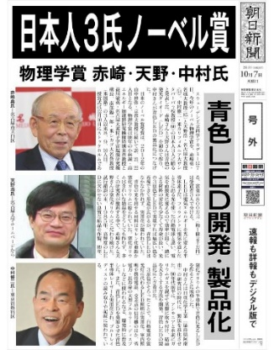
「日本をほめてなにが悪い」と反論が聞こえそうだ。確かに攻撃的ではない。しかしそれは、排外主義の裏返しの表現であることに気付く。その典型が、2年前のノーベル物理学賞の報道（写真 朝日新聞の号外）である。多くのメディアは「日本人３人が受賞」と誤報するのである。3人のうち1人は米国籍にもかかわらず。「週刊現代」は「それに比べ、お隣韓国、中国の受賞者の少ないこと」と、勝ち誇ったように書いた。排外主義の裏返しとはこういうことだ。
もう一つは中国人観光客による「爆買い」報道。ＴＶリポーターは、家電量販店の便座売り場の中国人観光客をみながら「中国製はすぐ壊れるので、品質のよい日本製を土産にするそうです」。透けて見えるのは、”成金中国人”への蔑みと、優れた日本製品への「日本ホメ」である。脅威論と表裏の関係にある。
こうした現象が目立ち始めたのは、日中関係が悪化した2012年ごろからだったと思う。ロンドン五輪で38個のメダルを取った日本選手団の凱旋パレードに、なんと50万人が銀座の目抜き通りを埋めたのも、「日本ホメ」の大衆心理が働いていないだろうか。リオ五輪メダリストの銀座パレード（10月7日）には80万人が集まったそうだ。
7月の参院選挙で、有権者は改憲勢力に三分の二の議席を与えた。集団的自衛権と安保法制を、過半数の反対を押し切って成立させた安倍政治が、どうしてこれほど支持されるのだろう。「小選挙区制」や「弱い対抗勢力」に回答を求めるのは簡単だが、安倍政治を積極的に支持する要因や背景があるはずだ。
第一に政権がプレーアップする「中国脅威論」は、日本人に広く浸透し大きな「成果」を挙げていること。安保法制の国会審議で「中国の脅威」の実相をちゃんと議論しなかったツケである。リベラルの側はその責任を自覚し、中国も日本の精神状況を直視する必要がある。第二は「世界の中心で輝くニッポンを取り戻す」という安倍スローガンは、まさに「日本ホメ」と「シナジー」（相乗効果）を成している。柔らかいナショナリズムもまた「敵対型」と「不安型」の変型であることに気付くと思う。
現状を前提にした解決はない
閉塞状況を嘆いているばかりでは、埒はあかない。日本の近代化と歴史認識を踏まえながら東アジアの未来像を展望し、領土紛争からの出口を摸索する講演を紹介したい。西原春夫・元早稲田大学総長（アジア平和貢献センター理事長）が、「北東アジア研究交流ネットワーク」（NEASE-Net）主催の国際シンポジウム（10月1日）で行った「“未来”の中にしか解決の道は見つからない」と題した講演である（写真下 講演する西原氏 NEASE-Net提供）。
彼の専門は刑法だが、法哲学的思考から論じる国際政治の分析は定評がある。西原はまず、南沙諸島の領有をめぐる7月の仲裁裁判所裁定について「仲裁とはうまく物事を解決して戦争にならないようにするためだが、むしろ問題を悪化させた」とし、国際司法制度には欠陥が多いと批判した。
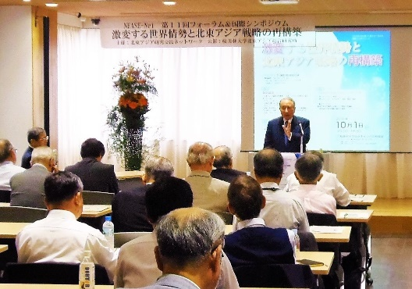
興味深いのは、紛争処理が成功しない理由を「現状を前提にした」ことに求める視点である。領有権紛争で、対立する主張（現状）を並べ正義争い（「どちらのものか」という問題設定）をしても紛争の解決にはならない。だから「解決の前提を現状から未来へ移すほかはない」と提言する。ここがミソだ。今は見えない将来を現在に引き寄せる想像力と言ってもよいだろう。具体的に言えば、領有権の主張を「棚上げ」して、東アジアの「将来的な秩序」（「アジア共同体」や「アジア合衆国」）の中に解決策を見出そうというのである。
さらに彼は「歴史には法則性がある」と指摘しつつ、法則的な出来事すべてが歴史の「本流」ではなく、「逆流」もあることを見極める必要を強調する。そして、世界的なナショナリズムの潮流を「行き過ぎたグローバリズムへの一時的抵抗」と分析する一方で、国境の壁が低くなる潮流は科学技術の発展に伴う必然とみる。トッドの言う「国家への回帰」ではなく、グローバル化は不可逆的な「本流」と見做す。浜矩子・同志社大教授は「ヒト、モノ、カネが国境を超えることが、それ自体として、一義的に格差と貧困の拡大をもたらすとはいえない。問題は、そうした経済活動の越境的拡散に対して、国々の政策がどう対処するかということだ」（「ＡＥＲＡ」10月3日号）という指摘は、「本流」と「逆流」の関係をうまく説明している。
西原は最後に、地域的な超国家組織の形成を「歴史の本流」と見做し、「東アジア共同体」はいずれ「東アジア合衆国」へと発展していき、「合衆国になれば現在の領土問題はなくなる」と展望する。尖閣紛争について筆者は以前から、日本、台湾、中国の３地方自治体による「平和特区」が「共同管理・開発」することによって、国家主権を相対化すべきと説いてきた（両岸論第34号 2013.02.11」）。これもまた「地域的な超国家組織」のひとつである。いまほどナショナリズムを自覚し、乗り越える道を摸索する必要な時代はない。（了）

【AERA】共同通信客員論説委員の岡田充氏「中国の脅威をあおる安倍政権が、安保法制の実行を急ぐため公船侵入を政治利用した」[9/30] （http://mint.2ch.net/test/read.cgi/news4plus/1475241803/）
「領土の魔力を解き放つために」 （http://www.21ccs.jp/ryougan_okada/ryougan_36.html）

